满天星班观察日志
日期 2025年 6 月 23 日
今日一日活动
宝宝 |  | 生活活动 |  |  |  |  | 其他活动
姓名 | 入园情绪 | 上午点心 | 午餐 | 午睡 | 下午点心 | 大便
王思瑞 | 好 | 鲜牛奶 √  华夫饼 √ | 玉米饭 √  鸡翅烧香菇 √  老黄瓜炒鸡蛋√  白萝卜扇骨汤√ | 12：40前入睡。 | 三鲜面√  香蕉√  葡萄√ | 无 | 上午：  一、晨间游戏活动  宝宝们入园后进行了自主游戏，游戏活动有娃娃家（小厨房）、室内滑滑梯、桌面游戏（益智玩具、美工玩具）、图书区。  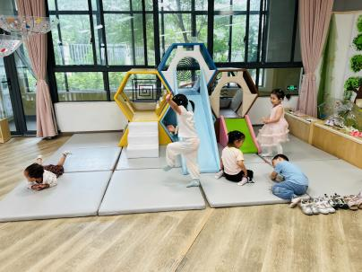  二、户外活动  （一）逛逛幼儿园  早点后，宝宝们开着火车逛了我们的幼儿园，看了菜地里的果实，哥哥姐姐们的植物角。  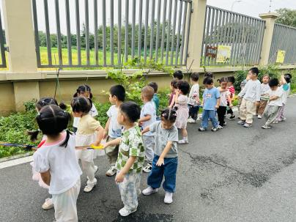  （二）跑酷区  逛到跑酷区，宝宝们在这里运动了了一会儿。  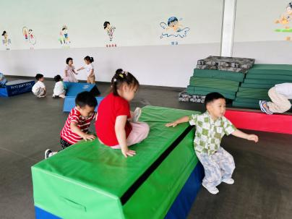  三、学习活动  （一）音乐游戏、点名  宝宝们听到音乐开始收玩具，玩具收好之后，我们玩了音乐游戏《身体音阶歌》。宝宝们进行了点名，听到名字举手答“到”。  （二）律动：洗澡歌  宝宝们跟着音乐一起进行了舞蹈律动，通过舞蹈动作表现洗澡的过程。  下午：  - 游戏活动  （一）区域游戏  午点后，宝宝们进行了自主游戏，游戏活动有娃娃家（小厨房）、室内滑滑梯、桌面游戏（益智玩具、美工玩具）、图书区。游戏后，宝宝们听音乐收玩具。  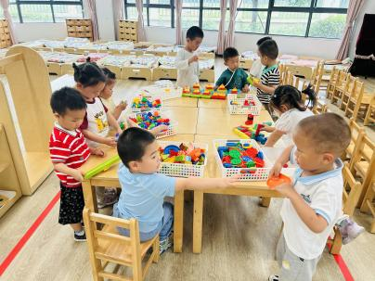  - 延时班活动  宝宝们去萌宠乐园喂了咕咕鸡，回来后进行了涂色游戏。  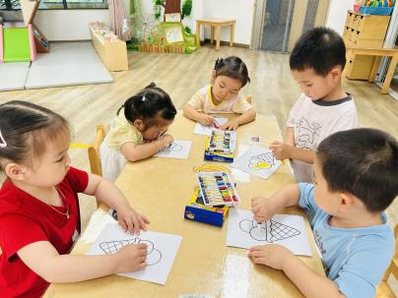
吴璧岑 | 好 | 鲜牛奶 √  华夫饼 √ | 玉米饭 √  鸡翅烧香菇 √  老黄瓜炒鸡蛋√  白萝卜扇骨汤√ | 12：40前入睡。 | 三鲜面√  香蕉√  葡萄√ | 无
陈锦瑜 | 好 | 鲜牛奶 √  华夫饼 √ | 玉米饭 √  鸡翅烧香菇 √  老黄瓜炒鸡蛋√  白萝卜扇骨汤√ | 12：40前入睡。 | 三鲜面√  香蕉√  葡萄√ | 无
付轩珞 | 好 | 鲜牛奶 √  华夫饼 √ | 玉米饭 √  鸡翅烧香菇 √  老黄瓜炒鸡蛋√  白萝卜扇骨汤√ | 12：40前入睡。 | 三鲜面√  香蕉√  葡萄√ | 无
张茉洵 | 好 | 鲜牛奶 √  华夫饼 √ | 玉米饭 √  鸡翅烧香菇 √  老黄瓜炒鸡蛋√  白萝卜扇骨汤√ | 12：40前入睡。 | 三鲜面√  香蕉√  葡萄√ | 无
吴心诺 | 好 | 鲜牛奶 √  华夫饼 √ | 玉米饭 √  鸡翅烧香菇 √  老黄瓜炒鸡蛋√（一半）  白萝卜扇骨汤√ | 12：40前入睡。 | 三鲜面√  香蕉√  葡萄√ | 无
马欣雨 | 好 | 鲜牛奶 √  华夫饼 √ | 玉米饭 √  鸡翅烧香菇 √  老黄瓜炒鸡蛋√  白萝卜扇骨汤√ | 12：40前入睡。 | 三鲜面√  香蕉√  葡萄√ | 无
陶悦 | 好 | 鲜牛奶 √  华夫饼 √ | 玉米饭 √  鸡翅烧香菇 √  老黄瓜炒鸡蛋√  白萝卜扇骨汤√ | 12：40前入睡。 | 三鲜面√（一半）  香蕉√  葡萄√ | 1
包星允 | 好 | 鲜牛奶 √  华夫饼 √ | 玉米饭 √  鸡翅烧香菇 √  老黄瓜炒鸡蛋√  白萝卜扇骨汤√ | 12：40前入睡。 | 三鲜面√  香蕉√  葡萄√ | 无
位知新 | 好 | 鲜牛奶 √  华夫饼 √ | 玉米饭 √  鸡翅烧香菇 √  老黄瓜炒鸡蛋√（一半）  白萝卜扇骨汤√ | 12：40前入睡。 | 三鲜面√  香蕉√  葡萄√ | 无
孙煦深 | 好 | 鲜牛奶 ×  华夫饼 √ | 玉米饭 √  鸡翅烧香菇 √  老黄瓜炒鸡蛋×  白萝卜扇骨汤√ | 12：40前入睡。 | 三鲜面√  香蕉√  葡萄√ | 无
徐锦晔 | 好 | 鲜牛奶 √  华夫饼 √ | 玉米饭 √  鸡翅烧香菇 √（一半）  老黄瓜炒鸡蛋×  白萝卜扇骨汤√ | 12：40前入睡。 | 三鲜面√  香蕉√  葡萄√ | 1
任昱霖 | 好 | 鲜牛奶 √  华夫饼 √ | 玉米饭 √  鸡翅烧香菇 √  老黄瓜炒鸡蛋√  白萝卜扇骨汤√ | 12：40前入睡。 | 三鲜面√  香蕉√  葡萄√ | 无
石安饶 | 好 | 鲜牛奶 √  华夫饼 √ | 玉米饭 √  鸡翅烧香菇 √  老黄瓜炒鸡蛋√  白萝卜扇骨汤√ | 12：40前入睡。 | 三鲜面√  香蕉√  葡萄√ | 无
张羿琛 | 好 | 鲜牛奶 √  华夫饼 √ | 玉米饭 √  鸡翅烧香菇 √  老黄瓜炒鸡蛋×  白萝卜扇骨汤√ | 12：40前入睡。 | 三鲜面√  香蕉√  葡萄√ | 无
毛跃 | 好 | 鲜牛奶 √  华夫饼 √ | 玉米饭 √  鸡翅烧香菇 √  老黄瓜炒鸡蛋√  白萝卜扇骨汤√ | 12：40前入睡。 | 三鲜面√  香蕉√  葡萄√ | 无
陈胤辰 | 好 | 鲜牛奶 √  华夫饼 √ | 玉米饭 √  鸡翅烧香菇 ×  老黄瓜炒鸡蛋×  白萝卜扇骨汤√ | 12：40前入睡。 | 三鲜面√  香蕉√  葡萄√ | 无
邹子沐 | 好 | 鲜牛奶 √  华夫饼 √ | 玉米饭 √  鸡翅烧香菇 √  老黄瓜炒鸡蛋√（一半）  白萝卜扇骨汤√ | 12：40前入睡。 | 三鲜面√  香蕉√  葡萄√ | 无
陈阳 | 好 | 鲜牛奶 √  华夫饼 √ | 玉米饭 √  鸡翅烧香菇 √  老黄瓜炒鸡蛋√  白萝卜扇骨汤√ | 13：20前入睡。 | 三鲜面√  香蕉√  葡萄√ | 无
刘翊鸣 | 好 | 鲜牛奶 √  华夫饼 √ | 玉米饭 √（一半）  鸡翅烧香菇 √  老黄瓜炒鸡蛋√  白萝卜扇骨汤√ | 12：40前入睡。 | 三鲜面√  香蕉√  葡萄√ | 1
魏浩炎 | 好 | 鲜牛奶 √  华夫饼 √ | 玉米饭 √  鸡翅烧香菇 √  老黄瓜炒鸡蛋√  白萝卜扇骨汤√ | 12：40前入睡。 | 三鲜面√  香蕉√  葡萄√ | 无
孟瑞琳 | 好 | 鲜牛奶 √  华夫饼 √ | 玉米饭 √  鸡翅烧香菇 ×  老黄瓜炒鸡蛋√  白萝卜扇骨汤√ | 12：40前入睡。 | 三鲜面√  香蕉√  葡萄√ | 无
肖柠舟 | 好 | 鲜牛奶 √  华夫饼 √ | 玉米饭 √  鸡翅烧香菇 √  老黄瓜炒鸡蛋√  白萝卜扇骨汤√ | 12：40前入睡。 | 三鲜面√  香蕉√  葡萄√ | 无
周昕妤 | 好 | 鲜牛奶 √  华夫饼 √ | 玉米饭 √  鸡翅烧香菇 √  老黄瓜炒鸡蛋√  白萝卜扇骨汤√ | 12：40前入睡。 | 三鲜面√  香蕉√  葡萄√ | 无

